**Розвиток молодшого школяра**

**в процесі проектної діяльності**

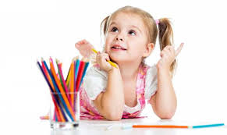

Рефлексивні вміння і навички

Інформаційна компетентність

Комунікативні навички

Технологічні вміння

Дослідницькі навички

Вміння вирішувати проблеми